Temat: Adresowanie w sieciach komputerowych.
IPv4. Tworzenie podsieci.

- Adres MAC (adres fizyczny- niepowtarzalny w skali świata),
adres IP (logiczny – niepowtarzalny w skali sieci).
- Maska sieciowa, adres sieci, adres hosta.
- Adres rozgłoszeniowy (broadcast).
- Tworzenie podsieci.
- Adres pętli zwrotnej (Loopback).

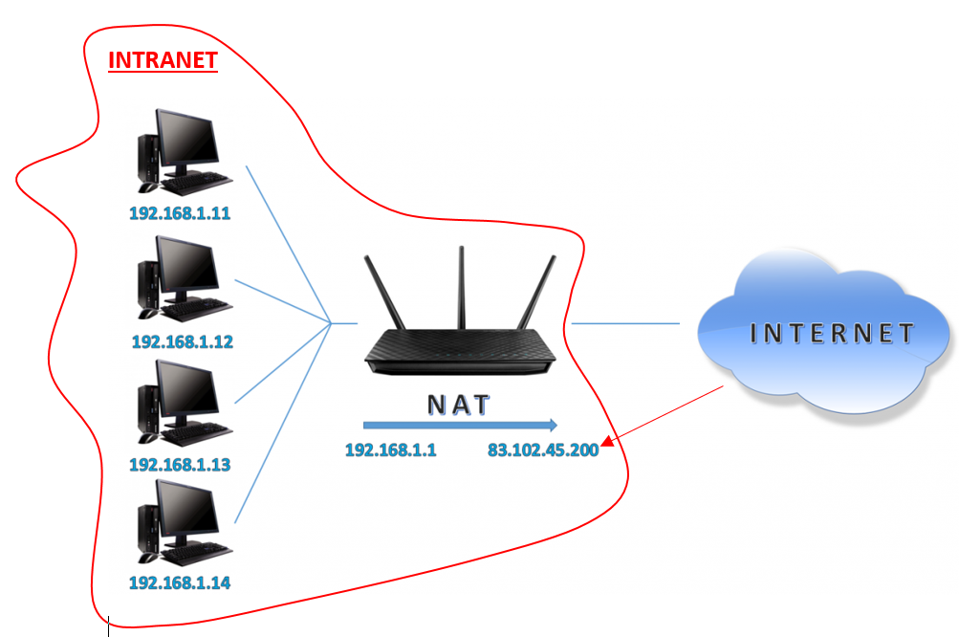

1.
Adres IP komputera składa się z 4 bajtowych liczb rozdzielonych kropkami.
Np. 135.100.1.10

2. Maska sieciowa wydziela z adresu IP komputera (hosta) część sieciową i część odpowiedzialną za adresowanie komputera.
Komputery „widzą się” (tworzą podsieć) jeżeli mają tą samą cześć sieciową w IP.
Np.
1-> 80.12.35.12
2-> 80.145.10.17
3-> 80.145.10.34
4-> 80.12.36.105
5-> 80.11.123.45
Maski:
255.0.0.0 /8
255.255.0.0 /16
255.255.255.0 /24
255.255.255.192 /26 ?

Tam, gdzie w masce jest bit=1 to jest to adres sieci, a tam gdzie bit maski = 0 to adres komputera
Np. Maska sieciowa 255.255.0.0 dla adresu IP 135.100.1.10 wyznacza adres sieci 135.100.0.0/16
Logicznie: (adres sieci = adres IP hosta & maska sieciowa)

3. Adres rozgłoszeniowy (broadcast) – pakiety odbierane przez wszystkie urządzenia przyłączone do danej sieci

Np. Adres rozgłoszeniowy dla sieci 135.100.0.0 → 135.100.255.255

Używając logicznych wyrażeń bitowych operację tę możemy zapisać jako:
Adres broadcast = adres IP | (! maska)

dziesiętnie | binarnie
adres IP | 135.100.1.10 | 10000111.01100100 .00000001.00001010
maska | 255.255.0.0 -> 16 | 11111111.11111111 .00000000.00000000
adres sieci | 135.100.0.0/16 | 10000111.01100100 .00000000.00000000
!maska | 0.0.255.255 | 00000000.00000000 .11111111.11111111 .
adres rozgłoszeniowy | 135.100.255.255 | 10000111.01100100 .11111111.11111111
hostów w sieci | 65534 | bo 256 x 256 – 2 (sieć i brodcast) 2^16-2
host min | 135.100.0.1 | 10000111.01100100 .00000000.00000001
host max | 135.100.255.254 | 10000111.01100100 .11111111.11111110

4. Rozszerzając maskę sieciową o k-bitów wydzielamy teoretycznie 2^{k} podsieci.
Np. jeżeli maskę 255.255.0.0. poszerzymy o 3 bity to mamy teoretycznie 2³ podsieci.
Adres 135.100.1.10/19 (maska 19-bitowa)
Adresy tych podsieci to będą wszystkie możliwe wartości budowane na trzech bitach.
Maska → 11111111.11111111.11100000.00000000 (255.255.224.0)
IP sieci→ xxxxxxxx.xxxxxxxx.00000000.00000000 (135.100.0.0)
xxxxxxxx.xxxxxxxx.00100000.00000000 (135.100.32.0)
xxxxxxxx.xxxxxxxx.01000000.00000000 (135.100.64.0)
xxxxxxxx.xxxxxxxx.01100000.00000000 (135.100.96.0)
xxxxxxxx.xxxxxxxx.10000000.00000000 (135.100.128.0)
xxxxxxxx.xxxxxxxx.10100000.00000000 (135.100.160.0)
xxxxxxxx.xxxxxxxx.11000000.00000000 (135.100.192.0)
xxxxxxxx.xxxxxxxx.11100000.00000000 (135.100.224.0)
liczba podsieci: 8
liczba podsieci efektywnych: 6 (odpada pierwszy i ostatni; mają te same adresy rozgłoszeniowe)
liczba hostów do wykorzystania w każdej z podsieci: 8190 (256*32 – 2= 2^13-2

- Adres pętli zwrotnej to interfejs z adresem 127.*.*.* (zazwyczaj 127.0.0.1), wykorzystywany przez węzeł wyłącznie do wysyłania pakietów do siebie samego. Interfejs fizyczny (opis linii) został nazwany *LOOPBACK.

W IPv6 koncepcja taka sama, jak w protokole IPv4. Pojedynczy adres pętli zwrotnej wynosi 0000:0000:0000:0000:0000:0000:0000:0001 lub ::1 (w wersji skróconej). Wirtualny interfejs fizyczny został nazwany *LOOPBACK.

